📌 Caminho no sistema
Cadastros → Agentes → Pré-cadastro de Agente
🔐 Permissão necessária
Permissão: 1238
📝 Descrição da funcionalidade
Esta funcionalidade permite registrar uma solicitação de pré-cadastro de agente no sistema.
➕ Como realizar o pré-cadastro
- Acesse o caminho indicado no sistema.
- Clique no botão Inserir.
- Preencha os dados solicitados no formulário.
- Ao informar o CNPJ, utilize o ícone da lupa para realizar o pré-preenchimento automático dos dados, quando disponível.
- Após conferir as informações, finalize o cadastro.

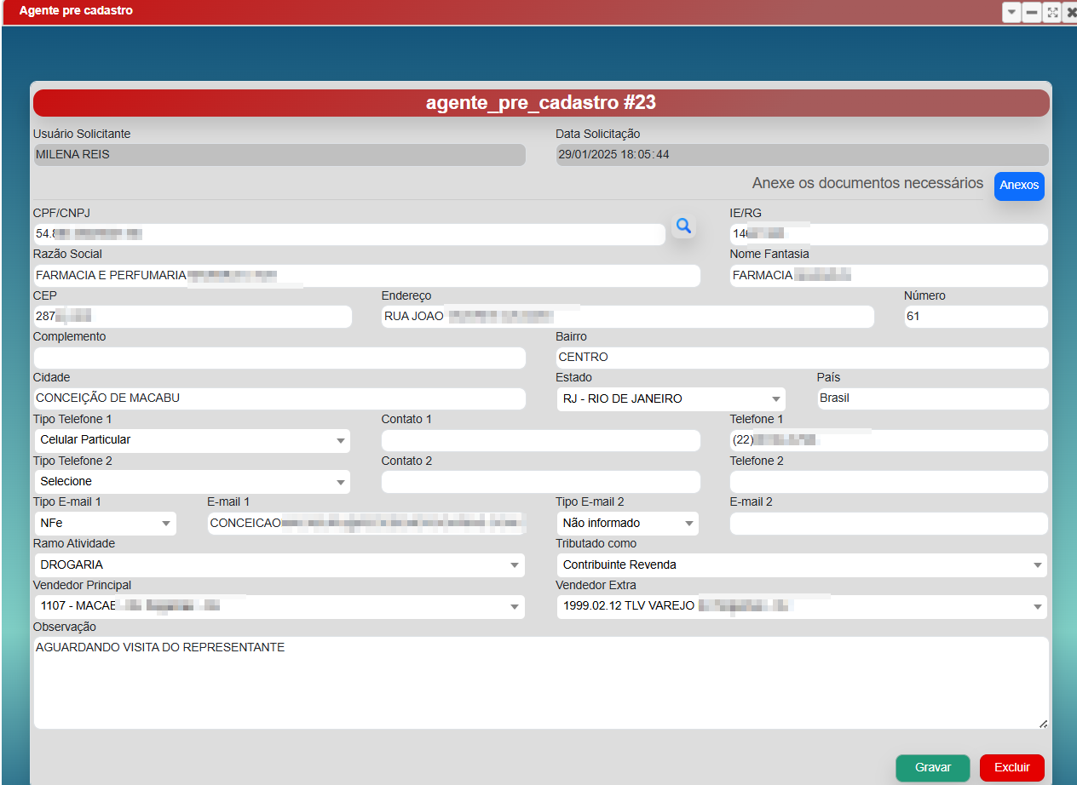

💾 Finalização do cadastro
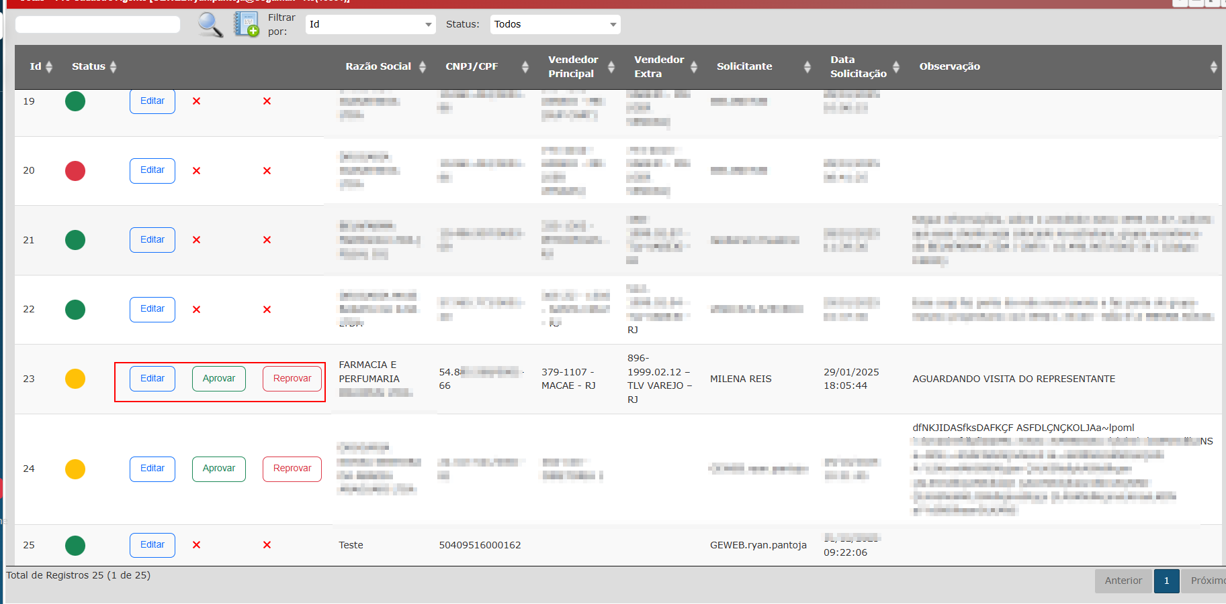
Após o preenchimento dos dados e a inserção dos anexos obrigatórios, clique em Gravar para salvar o registro.
O pré-cadastro será então disponibilizado na tela de listagem para Aprovação ou Reprovação pelo usuário responsável, conforme o fluxo de validação definido no sistema.
🔐 Permissão necessária
Permissão: 1237
📢 Notificação ao solicitante
Ao aprovar ou reprovar uma solicitação, o sistema irá gerar automaticamente uma notificação para o usuário responsável pela inserção, informando se a solicitação foi aprovada ou reprovada.

✅ Aprovação
Ao aprovar uma solicitação, o sistema irá gerar automaticamente o cadastro do agente com base nas informações e documentos informados no pré-cadastro.
Todo cadastro gerado será criado, por padrão, com o status do agente definido como “Cadastro em processamento”.
Os anexos vinculados à solicitação também serão convertidos em registros na aba Documentos do agente, sendo necessário complementar as informações do documento, como, por exemplo, a data de vencimento.

🔗 Acesso ao cadastro gerado
Após a aprovação do pré-cadastro, ao acessar o respectivo registro, um novo botão ficará disponível, permitindo o acesso direto ao cadastro do agente gerado.
